Datum: ________________ Jméno: _____________________
PRACOVNÍ LIST
RAKOUSKO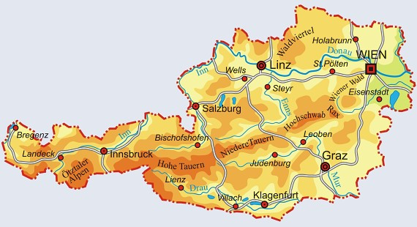

1.Vybarvi vlajku Rakouska.

2. Doplň chybějící text.
Grossglockner
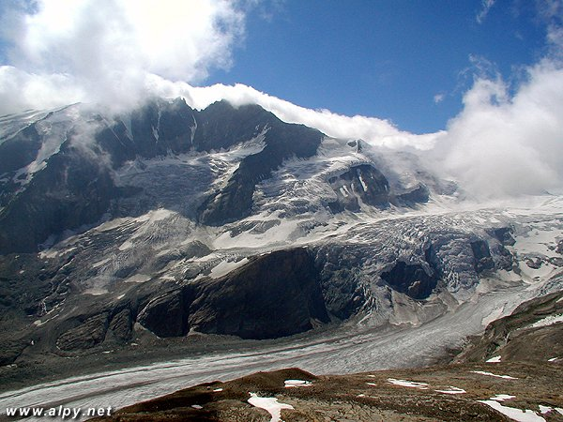
Rakousko je ________________ sousedem ČR.
Žije zde téměř _________ milionů obyvatel.
Státní zřízení Rakouska je ___________ .
Rakousko tvoří ________ spolkových zemí.
Jednou z nich je i _____________ .
Místo, kde se těží sůl se nazývá ____________ .
Nejvyšším místem je ________________ . Rakousko sousedí na severu s
__________ a _________ . Nejdelší hranici má Rakousko s __________ .
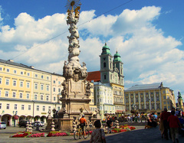
3. Chybné údaje škrtni.
Povrch státu je převážně hornatý/nížinný.
Úředním jazykem je angličtina/němčina.
Město Linec leží na Dunaji/Rýnu.
W. A. Mozart se narodil v Linci/Salzburku.
Linec - 3. největší rakouské město

Neziderské/Bodamské jezero je největším rakouským jezerem.
Hlavním městem je Innsbruck/Vídeň. Rakousko je/není členem EU.
Habsburská monarchie (jehož bylo Rakousko součástí) zanikla v roce
1914/1918.

4. SLEPÁ MAPA
S pomocí atlasu zakresli do slepé mapy:
MĚSTA: Vídeň, Salzburk, Innsbruck, Linec
ŘEKU: Dunaj
POHOŘÍ, HORY: Alpy, Grossglockner
SOUSEDNÍ STÁTY

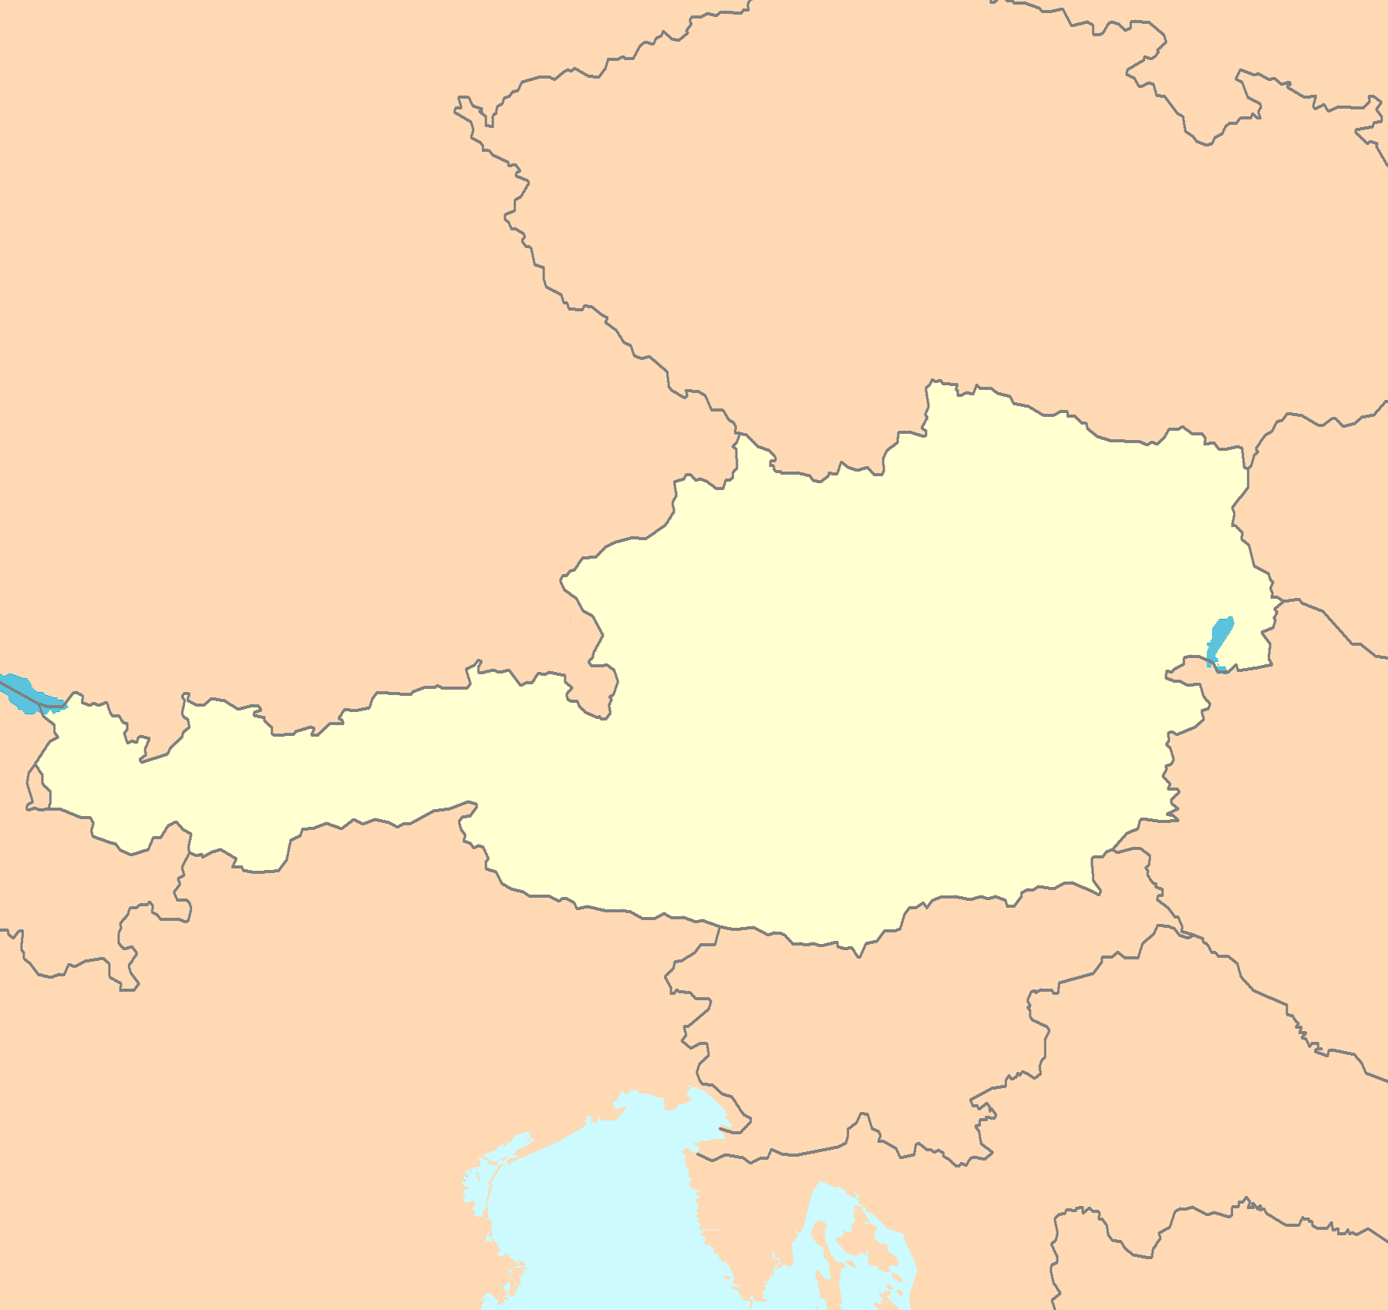
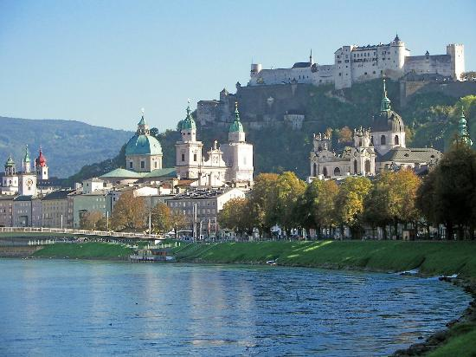
5. KŘÍŽOVKA
_______________
1. V podhorských oblastech se rozprostírají _______.
2. Úředním jazykem v Rakousku je _____________ .
3. Nejvyšší rakouská hora.
4. Příjmení významného hudebního skladatele, který v 11. letech složil svou
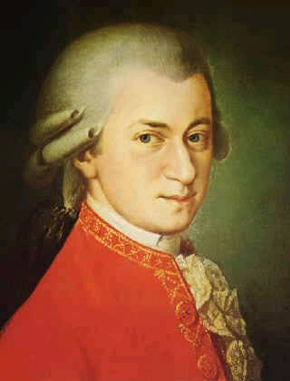
první operu.
5. Známé rakouské jezero, které leží na hranicích s Německem.
6. Řeka protékající Rakouskem.
7. Povrch Rakouska je převážně ___________ .
8. Stát, se kterým má Rakousko nejdelší hranici.
W. A. Mozart

1.

2.

3.

4.

5.

6.

7.

8.

Rodiště W. A. Mozarta:

Použité zdroje
http://images.google.com/imgres?q=salzburg&hl=cs&gbv=2&biw=1366&bih=585&tbm=isch&tbnid=9K9J2zl434hahM:&imgrefurl=http://www.topworlddestinations.com/2012/01/salzburg.html&docid=aeD393jPZQqC0M&imgurl=http://1.bp.blogspot.com/-0ZTgff9QBhc/TwrgvgpOKDI/AAAAAAAA-Hs/kbxZ2eU4ZQQ/s1600/SALZBURG%252B%252525281%25252529.jpg&w=550&h=412&ei=lpymT-jOEMHetAavmbz5BA&zoom=1&iact=hc&vpx=93&vpy=291&dur=2217&hovh=194&hovw=259&tx=160&ty=95&sig=109203467014678765387&page=1&tbnh=110&tbnw=168&start=0&ndsp=21&ved=1t:429,r:7,s:0,i:124
http://images.google.com/imgres?q=mozart&hl=cs&biw=1366&bih=585&gbv=2&tbm=isch&tbnid=tdS-KpESOUqipM:&imgrefurl=http://people.eku.edu/nelsonl/mus555/mozart.html&docid=wmEiPgeW8roUcM&imgurl=http://people.eku.edu/nelsonl/assets/images/mus555/mozart.jpg&w=320&h=420&ei=o52mT5nDOcyVswbNtr30BA&zoom=1&iact=hc&vpx=727&vpy=139&dur=1511&hovh=257&hovw=196&tx=114&ty=123&sig=109203467014678765387&page=1&tbnh=108&tbnw=80&start=0&ndsp=32&ved=1t:429,r:6,s:0,i:97
http://images.google.com/imgres?q=rakousko+mapa&hl=cs&gbv=2&biw=1366&bih=585&tbm=isch&tbnid=mquxekOroMLJuM:&imgrefurl=http://en.wikipedia.org/wiki/File:Austria_map_blank.png&docid=59cqjd3B53v24M&imgurl=http://upload.wikimedia.org/wikipedia/commons/a/a7/Austria_map_blank.png&w=1800&h=1700&ei=Pp-mT9P1KsqBOraGsaAD&zoom=1&iact=hc&vpx=285&vpy=187&dur=99&hovh=218&hovw=231&tx=91&ty=73&sig=109203467014678765387&page=2&tbnh=126&tbnw=150&start=21&ndsp=24&ved=1t:429,r:13,s:21,i:144
http://images.google.com/imgres?q=linec+rakousko&hl=cs&biw=1366&bih=585&gbv=2&tbm=isch&tbnid=d2estOPvsaGInM:&imgrefurl=http://www.tixik.cz/mesta/t:1%3Bz:21/&docid=EaFxvsFp_GRcEM&imgurl=http://mw2.google.com/mw-panoramio/photos/small/18756971.jpg&w=240&h=187&ei=06CmT9vcHYqDOraF9Z0D&zoom=1&iact=hc&vpx=300&vpy=300&dur=5032&hovh=149&hovw=192&tx=74&ty=71&sig=109203467014678765387&page=2&tbnh=125&tbnw=160&start=21&ndsp=24&ved=1t:429,r:7,s:21,i:133
http://images.google.com/imgres?q=grossglockner&hl=cs&biw=1366&bih=585&gbv=2&tbm=isch&tbnid=HtJ9TfXVIiW1bM:&imgrefurl=http://www.alpy.net/grossglockner/grossglockner.php&docid=VUrqb5xgQ4NhxM&imgurl=http://www.alpy.net/grossglockner/obr/glo_216.jpg&w=600&h=450&ei=GKOmT8MCiYSFB5CU_MkC&zoom=1&iact=hc&vpx=388&vpy=169&dur=3185&hovh=194&hovw=259&tx=147&ty=104&sig=109203467014678765387&page=1&tbnh=106&tbnw=141&start=0&ndsp=21&ved=1t:429,r:2,s:0,i:102

